E-TUND – KOHTUME ÜHISES VIRTUAALSES KLASSIRUUMIS
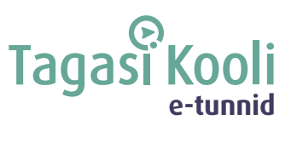
TUNNIKAVA #492
Tunni teema: | Milliste Euroopa väärtuste eest mina seisan?
Külalisõpetaja: | Marina Kaljurand, Euroopa Parlamendi liige  moderaator Aurelia Pärtelson, Eesti Väitlusselts
Õpilased: | 10.–12. klass
Tunni õpieesmärk: | Õpilane teab, et Euroopa Liidu riikidel on ühised põhiväärtused, mis moodustavad ühiskonna aluse.
Seos RÕK-iga: | sotsiaalne ja kodanikupädevus
45-minutilise tunni ülesehitus:
10 min 20 + 5 min 10 min
ettevalmistus ja häälestus ülekanne + küsimused külalisõpetajale õpilaste iseseisev töö klassis

Tunni teema taust: | Millistel väärtustel rajaneb Euroopa Liit? Kas Euroopa Liiduga liitunud liikmesriikidel on võimalik alusväärtustele vastu vaielda? Kas Euroopa Parlamendis töötades tuleb ette hetki, mil väärtused lähevad vastuollu ja tuleb teha teatud valikuid? Sellel korral räägime väärtustest Euroopa Parlamendi liikme Marina Kaljurannaga.
Häälestus: | Õpilastele on ette antud 12 väärtust. Kuus neist on ELi põhiväärtused (inimväärikus, vabadus, demokraatia, võrdsus, õigusriik, inimõigused), teised kuus mitte. Õpilased peavad otsustama, millised 6 ette antud väärtustest peaksid nende arvates olema ELi põhiväärtused.
Õpilaste iseseisev  töö: | Pärast videot peaksid õpilased üle vaatama need kuus põhiväärtust, mis nad tunni alguses välja valisid ja põhjendama, miks nad just sellise valiku tegid ning märkima, kas nad midagi nüüd (peale video vaatamist) muudaksid.  Teine ülesanne on paaristöö, kus õpilased peavad pakkuma välja kaks väärtust, mis võiksid olemasolevale kuuele ELi põhiväärtusele lisanduda. Lisaks tuleb kirjeldada, miks on just need kaks olulised.
Võimalikud lisamaterjalid: | ELi eesmärgid ja väärtused - https://european-union.europa.eu/principles-countries-history/principles-and-values/aims-and-values_et  Mis on ELi väärtused? - https://multimedia.europarl.europa.eu/et/video/what-are-eu-values_B01-ESN-210315  uheskoos.eu - https://together.europarl.europa.eu/et/  Euroopa noorteportaal - https://youth.europa.eu/home_et  Euroopa noorteportaali hääleplatvorm - https://voices.youth.europa.eu/#/  EP tegevust tutvustavad videod - https://multimedia.europarl.europa.eu/et/topic/graphics-and-infographics_27313
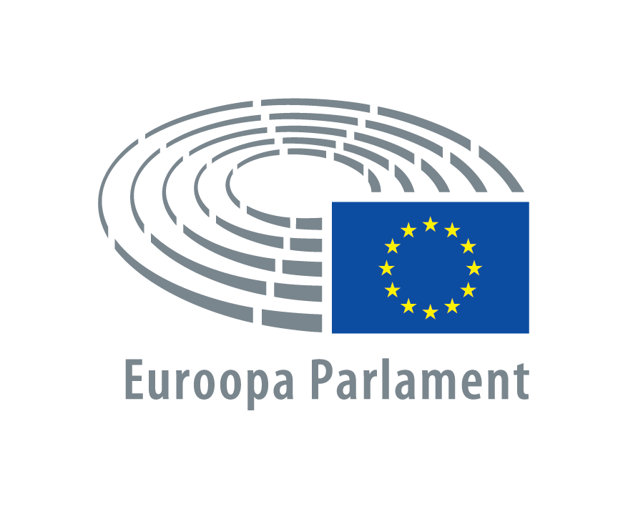
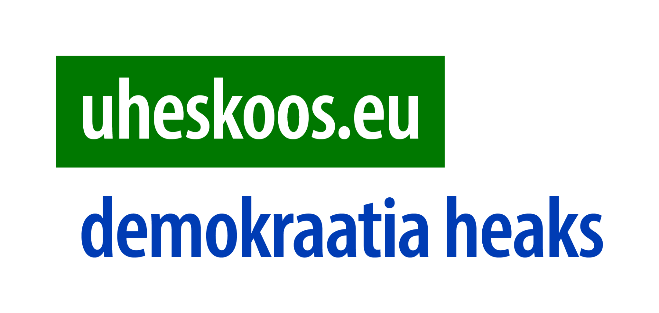
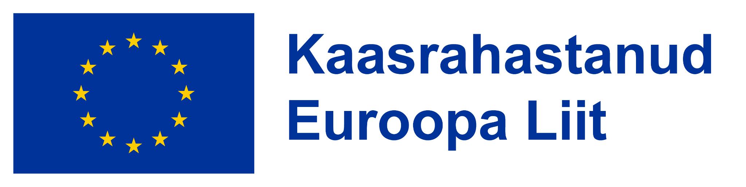
* Tunnikava on loodud selleks, et pakkuda õpetajatele välja erinevaid variante õpilaste aktiivseks kaasamiseks tunni teemasse. Tunnikava ei pea tingimata kasutama.

